**Назва ресурсу (бета):**

- ВІР (Військово інформаційний ресурс)

**Лого(бета):**

- На твій вибір, але я б схилявся до символу віри - золотий хрест, але кінцево вибери сам

**Зміст сайту:**

- Головна сторінка (додатково виконує роль сторінки “Про нас”, оскільки не доцільно створювати в такій ситуації, а тим більше в такій тематиці окрему сторінку, сайт мусить бути інформаційним ресурсом - ні більше, ні менше.)

- Сама стаття

- Список статей

- Щось своє можеш додати

**Приблизну схему(принаймні як я собі це уявляю) прикріпляю тут:**

**Головна сторінка:**

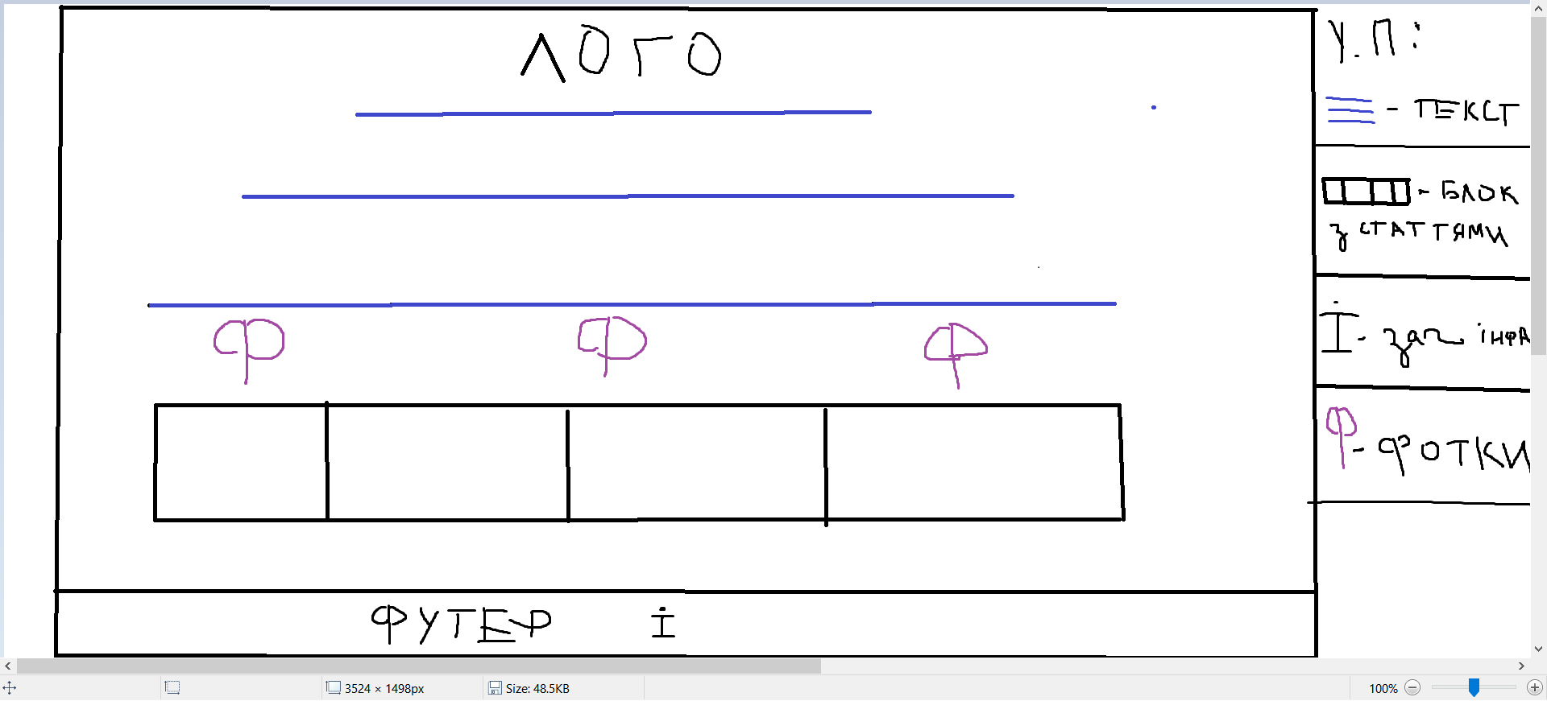

**Стаття:**

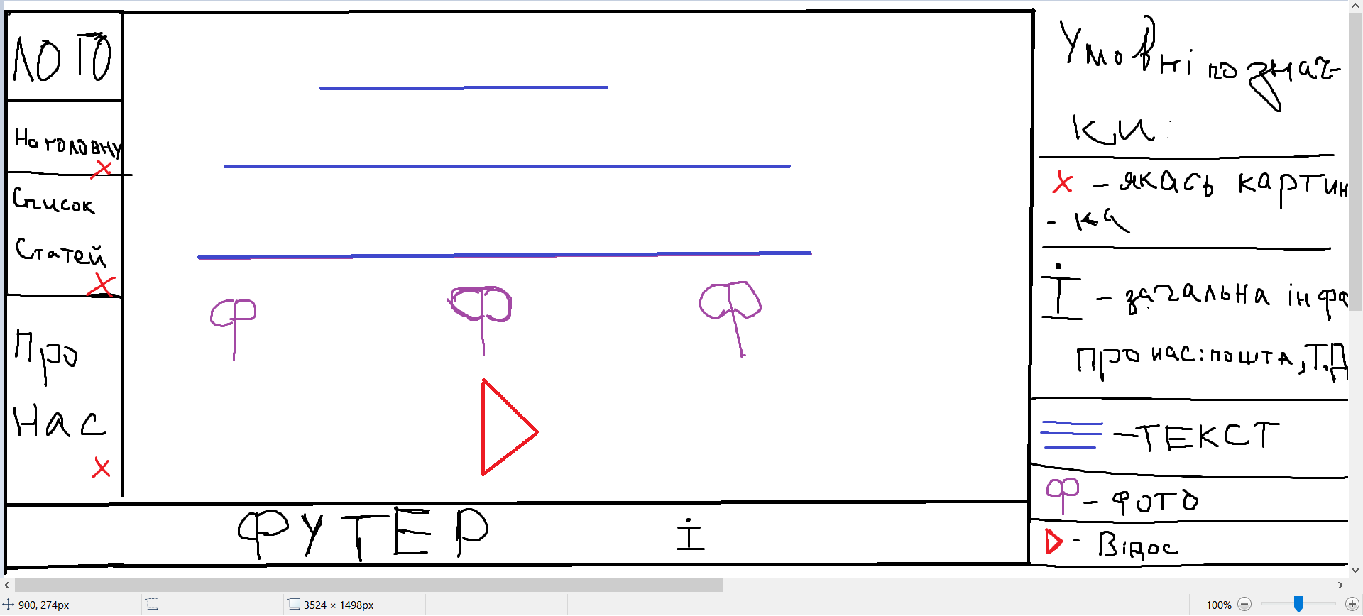**P.s** Пропоную добавити ще зміст у вигляді посилань на окремі частини статті. Одразу перед текстом

**Список статей:**

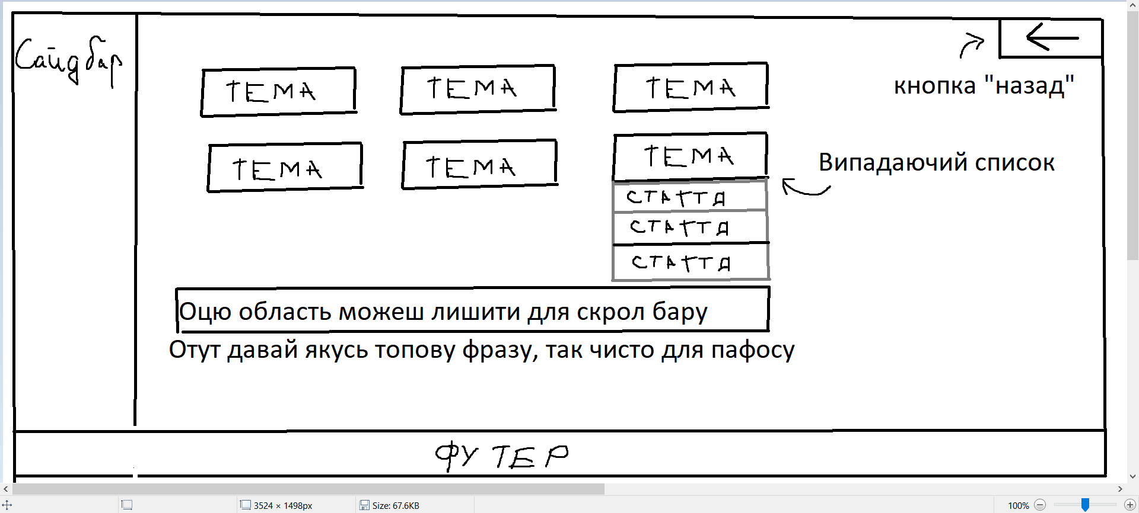

**Додаток:**

Такі деталі як “кнопка назад” теж мусять бути, просто я не вказував їх всюди для простоти перегляду, це все ж тільки схема, сам дизайн за тобою звісно.

Всі файли схем я скидаю тобі, редагуй на свій смак, головне не забуть сказати і зберегти стару копію.